Министерство науки и высшего образования Российской Федерации

Федеральное государственное бюджетное образовательное учреждение

высшего образования

«Ивановский государственный энергетический университет

имени В. И. Ленина»

Кафедра ПОКС

**Лабораторная работа №6**

Выполнила: студентка 1-41** Игитян Т.А.

Проверил: Зубков В. П.

Иваново 2022

**Условие задачи**

Используя HTML, javascript, CSS3, нарисовать на экране треугольную 3D-пирамиду, расположенную вертикально. Параметры фигуры в пикселах и координаты верхнего левого угла прямоугольной области изображения вводить в диалоге. Используя тени закрасить грани 3D-пирамиды.

**Анализ задачи**

Для реализации этой работы понадобились следующие css стили:

* *border-left -* позволяет одновременно установить толщину, стиль и цвет левой границы элемента.
* *border-bottom* -  позволяет одновременно установить толщину, стиль и цвет нижней границы элемента.
* *transform-origin -* указывает начало координат преобразования (трансформации) элемента, которое применяет двухмерные или трехмерные трансформации к элементу (функции преобразования элемента).
* *animation-delay -* устанавливает время ожидания перед запуском цикла анимации.

**Исходный код**

**index.html**

<!DOCTYPE *html*>

<html *lang*="en">

  <head>

    <meta *charset*="UTF-8" />

    <meta *http-equiv*="X-UA-Compatible" *content*="IE=edge" />

    <meta *name*="viewport" *content*="width=device-width, initial-scale=1.0" />

    <link *rel*="stylesheet" *href*="./styles.css" />

    <title>Lab 6</title>

  </head>

  <body>

    <h4>Сторона основания</h4>

    <input *type*="text" />

    <button *onclick*="ChangeTriangleValue()">Применить</button>

    <div *class*="container">

      <div *class*="side left"></div>

      <div *class*="side front"></div>

      <div *class*="side right"></div>

      <div *class*="side back"></div>

      <div *class*="shadow"></div>

    </div>

    <script *src*="./script.js"></script>

  </body>

</html>

**styles.css**

*.container* {

  width: 400px;

  height: 400px;

  margin: 0 auto;

  position: relative;

  perspective: 300px;

  perspective-origin: 50% 40%;

}

*.side* {

  position: absolute;

  left: 140px;

  top: 150px;

  width: 0;

  height: 0;

  border-left: 60px solid transparent;

  border-right: 60px solid transparent;

  border-bottom: 120px solid #ccc;

  transform-origin: 50% 0%;

  animation: spin 5s infinite linear;

}

*.back* {

  animation-delay: -2.5s;

}

*.right* {

  animation-delay: -1.25s;

}

*.left* {

  animation-delay: -3.75s;

}

*@keyframes* spin {

  0% {

    transform: rotateY(0deg) rotateX(30deg);

    border-bottom-color: #18b7fc;

  }

  25% {

    transform: rotateY(90deg) rotateX(30deg);

    border-bottom-color: #03a2e6;

    opacity: 1;

  }

  25.1% {

    opacity: 0;

  }

  50% {

    transform: rotateY(180deg) rotateX(30deg);

    border-bottom-color: #058cc5;

  }

  74.9% {

    opacity: 0;

  }

  75% {

    transform: rotateY(270deg) rotateX(30deg);

    border-bottom-color: #0381b8;

    opacity: 1;

  }

  100% {

    transform: rotateY(360deg) rotateX(30deg);

    border-bottom-color: #1ab5f8;

  }

}

**script.js**

ChangeTriangleValue = () => {

  const sideSize = document.querySelector("input").value;

  const triangle = document.querySelector(".side");

*if* (sideSize) {

    triangle.style.borderLeftWidth = sideSize + "px";

    triangle.style.borderRightWidth = sideSize + "px";

    triangle.style.borderBottomWidth = sideSize * 2 + "px";

  }

};

**Демонстрация результатов**

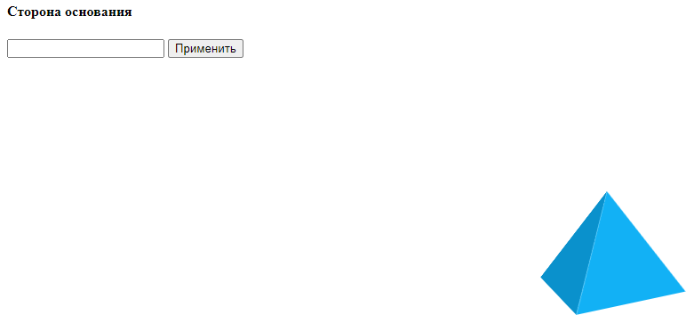

Рисунок 1.Скриншот работы в

веб-браузере Google Chrome

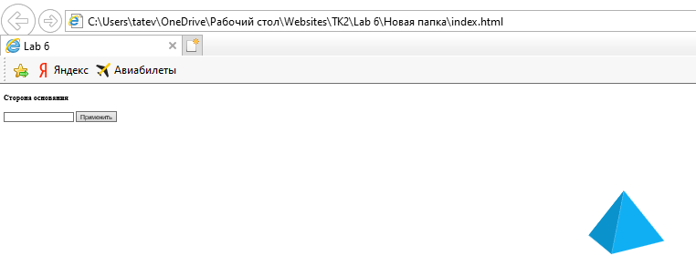

Рисунок 2**.** Скриншот работы в веб-

браузере Internet Explorer

**Заключение**

Результатом выполнения данной лабораторной работы является 3D-пирамиду, расположенную вертикально. В целом в ходе работы я освоила навыки по работе со стилями.